**Содержание**

Введение

1. История исследования длинных и коротких волн
2. Распространение волн коротковолнового диапазона
3. Общие свойства радиоволн.
4. Распространение поверхностных (земных) радиоволн.
5. Распространение пространственных радиоволн.
6. Распространение мириаметровых и километровых волн (сверхдлинных и длинных)
7. Распространение гектометровых (средних) волн.
8. Распространение декаметровых (коротких) волн.
9. Распространение волн короче 10 м. (УКВ и СВЧ-волны)

Заключение

Список литературы

**Введение**

Подобно световым волнам, радиоволны могут практически без потерь распространяться на большие расстояния в земной атмосфере, и это делает их полезнейшими носителями закодированной информации.

После появления уравнений Максвелла стало ясно, что они предсказывают существование неизвестного науке природного явления — поперечных *электромагнитных волн*, представляющих собой распространяющиеся в пространстве со скоростью света колебания взаимосвязанных электрического и магнитного поля. Сам Джеймс Кларк Максвелл первым и указал научному сообществу на это следствие из выведенной им системы уравнений. В этом преломлении скорость распространения электромагнитных волн в вакууме оказалась столь важной и фундаментальной вселенской константой, что ее обозначили отдельной буквой с в отличие от всех прочих скоростей, которые принято обозначать буквой ***v****.*

В XX веке электромагнитные волны начали прочно входить в быт людей. Еще до войны в квартирах горожан появились радиолы, затем – телевизоры, в 60-е годы распространившиеся необычайно широко. В 90-х годах в наш быт стали проникать радиотелефоны, микроволновые печи, пульты дистанционного управления телевизорами, видеомагнитофонами и т.д. Все эти приборы излучают или принимают электромагнитные волны.

1. **История исследования длинных и коротких волн**

электромагнитная радиоволна диапазон длина

К радиоволнам относят электромагнитные волны, частота которых находится в диапазоне до 3000 ГГц = 3·1012 Гц. Как видно из приведенного ниже рисунка, они занимают весьма скромную часть среди известных нам видов электромагнитных излучений.

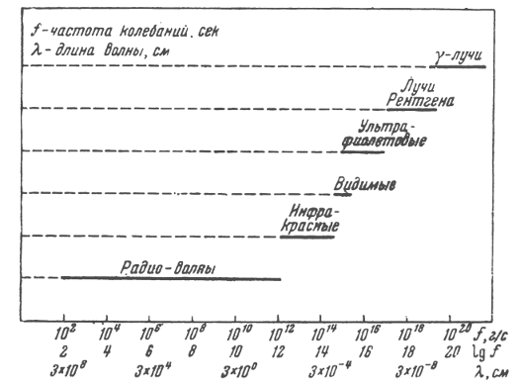

К настоящему времени человечество научилось использовать для передачи информации электромагнитные волны вплоть до ультрафиолетового диапазона.

Как Вы знаете, освоение радиоволн началось с экспериментов Г.Герца. Он проводил свои опыты на волнах длиной до 67 см и доказал, что они обладают такими же свойствами, как и свет. В практически реализованных А.С.Поповым и Г.Маркони системах беспроволочной телеграфии использовались более длинные волны. Это было сделано интуитивно: для увеличения дальности действия требовалось излучать электромагнитные колебания большой мощности. Большую мощность можно было получить только от антенн больших размеров, а большие антенны могли излучать только волны большой длины.

В первую очередь беспроволочная связь была нужна флоту. Размер антенны на корабле ограничивался высотой мачт и расстоянием между ними. Поэтому для связи использовались волны длиной 150 – 200 м. Береговые станции имели более высокие и значительно более разнесенные мачты и поэтому использовали волны до 1000 м.

Увеличение дальности действия происходило очень быстро, и не только в пределах прямой видимости. Особенно впечатляющих результатов добился Маркони. Образованная им компания Wireless Telegraph and Signal Company Limited обладала достаточными средствами, в ней работали многие известные в то время специалисты, а сам Маркони отличался неуемной энергией.

В 1896 г. он продемонстрировал аппаратуру с дальностью связи в 3 км. Через год им была достигнута дальность связи 21 км. Еще через полтора года – 70 км. В начале 1901 года – 300 км. А в декабре 1901г. Г.Маркони установил связь между Англией и Северной Америкой на расстоянии около 3700 км. Об энергии, которую развил Маркони в деле пропаганды радиосвязи, можно судить хотя бы по тому факту, что Атлантический океан он пересек восемьдесят раз.

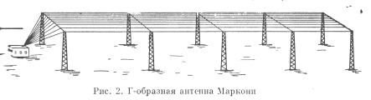

Передающая антенна (рис. сверху), обеспечивающая дальнюю связь, занимала много сотен метров. Приемная антенна представляла собой длинный провод, закрепленный на воздушном шаре. Вообще то в линиях дальней связи на приемном конце тогда использовались различные антенны, например, ромбическая, как показано на рисунке ниже.

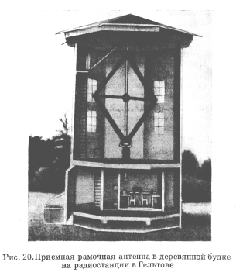

О размерах этой антенны можете судить, сравнивая ее с размерами мебели в подсобном помещении на первом этаже.

Спустя два года была установлена связь и с Южной Америкой (10000 км) Ниже на рисунке показано, как с годами изменялась достигнутая дальность связи.

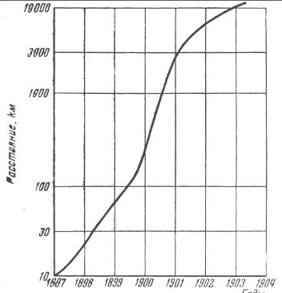

Но как проходили электромагнитные волны на другую сторону Земли, было совершенно непонятно. В начале своих опытов и Попов и Маркони предполагали, что радиоволны, подобно свету, распространяются прямолинейно. Однако связь, установленная Г.Маркони 12 декабря 1901 года между Нью-Фаундлендом (Канада) и юго-западной Англией (расстояние 3700 км) заставила исследователей отказаться от мысли о прямолинейности распространения радиоволн.

До объяснения этого факта было далеко, а опыт показывал, что для достижения большей дальности требовалась большая длина волны. И во втором десятилетии ХХ века стали строить станции для трансатлантической связи мощностью в сотни киловатт, на волнах длиною до 15000 – 20000 м. Кривая освоения диапазона длинных радиоволн показана ниже. К 1920 году длина волны достигла 30000 м и дальнейший ее рост прекратился. С одной стороны, это объяснялось тем, что слишком уж громоздкими становились антенные системы. А с другой стороны, низкая частота электромагнитной волны (частота колебания с длиной волны λ = 30000 м равна f = c/λ = 3*108/3*104 = 104 Гц = 10 кГц) позволяла передавать только низкочастотные сообщения.

А потребность в радиосвязи все увеличивалась. Поэтому вынуждены были осваивать высокочастотные диапазоны.

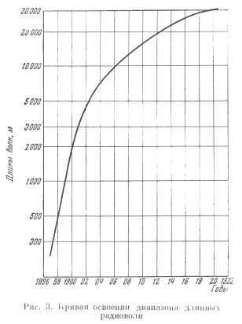

Но мешало одно обстоятельство. Экспериментально было установлено, что короткие волны (короче 200 м) распространялись прямолинейно и не огибали Землю, и для связи на большие расстояния не годились. Поэтому их сочли непригодными для дальней связи и отдали радиолюбителям. А радиолюбители и этому диапазону были рады и вскоре утерли нос профессионалам. В 1921 – 1923 гг. радиолюбители Америки и Европы на этих волнах, с небольшой мощностью передатчиков перекрыли Атлантический океан, а затем установили связь между материками-антиподами.

Радиолюбительское движение, едва возникнув, ознаменовалось фундаментальным открытием: коротковолновая радиосвязь, осуществленная передатчиками мощностью в единицы ватт, возникала и держалась устойчиво в течение заметного времени на дальностях, недоступных радиостанциям, работающим в диапазоне длинных волн, хотя мощность последних достигала сотен киловатт. Этот беспримерный в истории науки факт привлек внимание многих специалистов к коротким волнам, всюду началось их изучение.

1. **Распространение волн коротковолнового диапазона**

Как же могли короткие волны распространяться на расстояния в тысячи километров? Складывалась парадоксальная ситуация: на расстоянии 100 км установить связь было нельзя, а на 1000 км можно. Представьте, Вам надо поговорить с знакомым радиолюбителем, находящимся в Коломне. Для этого Вы устанавливаете связь с радиолюбителем из Южной Америки, а он, в свою очередь, связывается с Коломной и передает от Вас привет. Парадокс, да? Но объяснение таких особенностей распространения коротких волн нашлось.

Еще в 1902 г. после осуществления Маркони радиосвязи между Англией и Северной Америкой Кеннели предположил, что электромагнитные волны могут огибать земной шар, отражаясь от электропроводящих слоев земной атмосферы. В том же 1902 г. Хевисайд, также в связи с осуществлением трансатлантической радиосвязи, указал на возможность существования в верхних слоях атмосферы проводящего слоя, от которого отражаются электромагнитные волны. В начале 20-х годов М.В.Шулейкин разработал теорию ионизации верхних слоев атмосферы и ионосферного распространения радиоволн.

Многие наблюдения, проводившиеся до 1925 г., косвенно указывали на наличие ионосферы, однако прямого доказательства ее существования не было. И только в 1926 – 1927 гг. Смит-Роз и Барфильд при облучении атмосферы обнаружили волны, падающие вниз, что указывало на наличие в атмосфере зоны, отражающей радиоволны. В 1926 г. Брайт и Тьюв, излучив вертикально вверх импульсы, получили отраженные от ионосферы волны и определили ее высоту. Это явилось прямым доказательством существования ионосферы. Таким образом, от впервые высказанной Кеннели и \Хевисайдом гипотезы о наличии отражающей области в верхних слоях атмосферы и до прямого доказательства наличия ионосферы прошло около двадцати лет.

В том же 1926 г. Эпплтон и Бернет впервые обнаружили две отражающие области. Нижнюю область они назвали слоем *Е*, а верхнюю – слоем *F*, очевидно предполагая, что могут быть обнаружены слои ниже слоя *Е.* Так и получилось. В 1927 и 1928 гг. Эпплтон, Хейсинг и Гольдштейн, независимо друг от друга, получили косвенные указания на существование ионизированного слоя, находящегося ниже слоя *Е*, который был назван слоем *D*. В 1932 – 1933 гг. М.А.Бонч-Бруевич, и в 1934 г. Силлитоу подтвердили наличие поглощающего слоя *D*.

В СССР исследования по распространению радиоволн коротковолнового диапазона велись в Нижегородской радиолаборатории под руководством М.А.Бонч-Бруевича. Накопленный опыт использовался для внедрения коротковолновой связи в Арктике. Инициатором здесь выступил известный полярный радист Э.Т.Кренкель. Первая его арктическая коротковолновая станция RDO стала средством для опытной связи осенью 1927 г. между Нижним Новгородом и Малой Землей. Надежность и регулярность этой связи способствовала быстрому внедрению в эксплуатацию коротковолновой связи в Арктике.

Одновременно с исследованием ионосферы началось практическое освоение коротковолнового диапазона. В результате во второй половине 20-х годов для радиосвязи на большие расстояния широко стали применяться короткие волны, которые постепенно заменили длинные, оказавшиеся по целому ряду технических показателей менее выгодными, - узкий частотный диапазон, очень большие антенны с малым коэффициентом полезного действия, высокий уровень атмосферных помех и пр. Интерес к очень длинным (сверхдлинным) волнам снова возрос в 40-х годах в связи с применением их для радионавигации, а также для радиосвязи с подводными лодками. В СССР такая система была построена в начале 60-х годов в белорусских лесах. Она действует до сих пор. Заключен договор с Белоруссией об ее использовании до 2017 г. Система обеспечивает радиосвязь с подводными лодками, находящимися на расстоянии до 10000 км и на глубине до 200 м. Мощность излучаемого сигнала 1 МВт. Высота антенны 200 м. На антенну израсходовано 900 т проводов.

В связи с увеличивающимся объемом информации, передаваемой по каналам связи и появлением новых областей применения радиоволн (телевидение, радиолокация и др.) осваивались все более короткие волны, что видно из приведенного ниже графика.

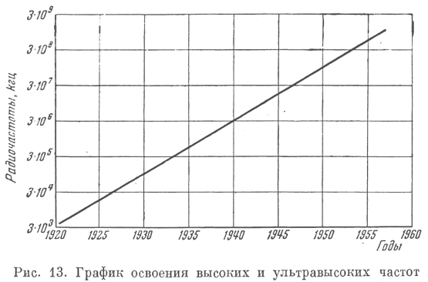

Остановимся теперь на особенностях распространения радиоволн различных частот. В настоящее время в соответствии с Регламентом радиосвязи радиоволны подразделяются на 9 диапазонов, как показано в приведенной ниже таблице.

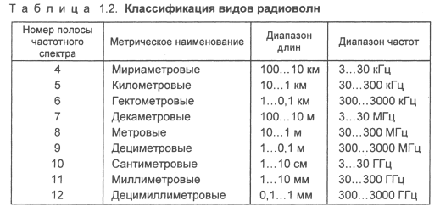

Приведенную классификацию можно сопоставить с широко используемой в радиовещании и радиосвязи. Мириаметровым соответствуют сверхдлинные волны (СДВ), километровым – длинные (ДВ), гектометровым – средние (СВ), метровым – короткие (КВ), дециметровым – ультракороткие (УКВ), и все остальным – сверхвысокочастотные (СВЧ).

1. ***Общие свойства радиоволн.***

Распространение радиоволн в земном пространстве зависит от свойств поверхности земли и свойств атмосферы. Условия распространения радиоволн вдоль поверхности земли в значительной мере зависят от рельефа местности, электрических параметров земной поверхности и длины волны. Подобно другим волнам радиоволнам свойственна ***дифракция****,* т.е. явление огибания препятствий. Наиболее сильно дифракция сказывается в случае, когда геометрические размеры препятствий соизмеримы с длиной волны. Радиоволны, распространяющиеся у поверхности земли и частично за счет дифракции огибающие выпуклость земного шара, называются земными, или ***поверхностными***радиоволнами.

Атмосферу земли нельзя считать однородной средой. Давление, плотность, влажность, диэлектрическая проницаемость и другие параметры в разных объемах воздушного слоя имеют различные значения. По этим причинам скорости распространения в различных объемах неодинаковы и зависят от длины волны. Траектория радиоволн в атмосфере искривляется. Явление искривления или преломления волн при распространении их в неоднородной среде получило название ***рефракции****.* Радиоволны, распространяющиеся на большой высоте в атмосфере и возвращающиеся на землю вследствие искривления траектории, рассеяния или отражения от атмосферных неоднородностей, называются *пространственными,* или *ионосферными.*

В точку приема могут приходить как пространственная, так и земная волны от одного и того же источника. Если фазы колебаний этих волн совпадают, то амплитуда суммарного поля возрастает, и наоборот - при сдвиге фазы волн на 180° суммарное поле ослабляется и может стать равным нулю. Указанное явление взаимодействия волн называется ***интерференцией.***

***4. Распространение поверхностных (земных) радиоволн***

Распространение поверхностных радиоволн определяется двумя факторами: дифракцией и влиянием земной поверхности.

Как известно, воздух не вызывает ослабления радиоволн практически во всех диапазонах частот и, казалось бы, поэтому земная волна должна распространяться без поглощения. Однако это верно лишь в том случае, если земная волна проходит высоко над поверхностью земли. Если же радиоволны проходят вблизи от поверхности земли, то на их распространении сказываются свойства земной поверхности.

Если бы земная поверхность была идеально проводящей, радиоволны отражались бы от нее без потерь, т.е. земля в этом случае была бы экраном, препятствующим прохождению волн в глубь почвы. В реальных условиях земля не является ни идеальным проводником, ни идеальным изолятором. Радиоволны, попавшие в землю, возбуждают в ней переменные электрические токи, которые часть своей энергии расходуют на нагрев почвы. Величина потерь энергии в земле очень сильно зависит от частоты радиоволн и сопротивления почвы электрическому току. В почве с увеличением частоты радиоволн величина индуцируемой ЭДС возрастает, и соответственно увеличиваются токи в земле, которые создают электромагнитное поле обратного направления. Поэтому дальность распространения поверхностных радиоволн очень быстро уменьшается с увеличением частоты.

При уменьшении проводимости грунта радиоволны глубже проникают в среду и, следовательно, возрастает их поглощение. Еще А.С. Попов заметил, что над поверхностью моря дальность радиосвязи увеличивается по сравнению с дальностью связи над сушей.

Надо учитывать также, что скорость распространения радиоволн в земле меньше, чем в воздухе, и при движении их вдоль ее поверхности нижний край волны отстает от верхнего, фронт волны наклоняется, и помимо движения вдоль поверхности земли происходит распространение радиоволны сверху вниз.

Вышеперечисленные факторы ограничивают возможности использования поверхностной волны диапазонами сравнительно длинных волн (мириаметровые, километровые, гектометровые и частично декаметровые).

1. ***Распространение пространственных радиоволн.***

Пространственные волны распространяются в атмосфере и не касаются земной поверхности.

*Атмосферой* называется газообразная оболочка Земли, простирающаяся на высоту более 1000 км. Атмосферу подразделяют на три основные сферы (слоя): тропосферу - приземный слой атмосферы, верхний слой которой лежит на высоте 10... 14 км; стратосферу - слой атмосферы до высот 60...80 км; ионосферу - ионизированный воздушный слой малой плотности над стратосферой, переходящий затем в радиационные пояса Земли. На высотах в сотни километров различные газы, составляющие воздух, располагаются слоями, более тяжелые - ниже, более легкие - выше. Таким образом, атмосфера на этих высотах неоднородна по составу.

Под влиянием лучей Солнца, космических лучей и других факторов воздух ионизируется, т.е. часть атомов газов, входящих в состав воздуха, распадается на свободные электроны и положительные ионы. Ионизированный воздух оказывает сильное влияние на распространение радиоволн.

Для различных газов максимум ионизации получается на разной высоте. Ионизированный слой атмосферы - *ионосфера* - состоит из нескольких слоев .

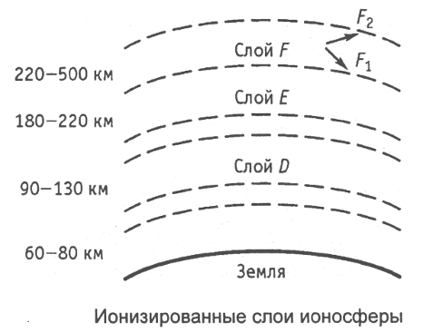

На высоте 60...80 км находится слой *D,* существующий только днем. Следующий слой Е располагается на высоте 90... 130 км. Еще выше находится слой F, имеющий ночью высоту 250...350 км, а днем разделяющийся на два слоя: *F1 -* на высоте 180...220 км и F2 - на высоте 220...500 км.

Высота, толщина и проводимость ионизированных слоев различны в разное время суток и года вследствие изменения ионизирующего действия солнечных лучей. Чем больше ионизирующее действие солнечных лучей, тем больше проводимость и толщина ионизированных слоев и тем ниже они располагаются. Днем проводимость и толщина их больше, а высота над землей меньше, чем ночью. Летом проводимость и толщина ионосферных слоев больше, а высота меньше, чем зимой. Через каждые 11 лет на Солнце повторяется максимум солнечных пятен, являющихся мощными источниками ионизирующих излучений. В это время проводимость и толщина ионизированных слоев достигают максимума, и они располагаются ниже.

Таким образом, свойства земной атмосферы, влияющие на распространение радиоволн, изменяются по довольно сложным законам. Происходят также изменения случайного характера, которые предусмотреть вообще невозможно.

Влияние ионосферы на распространение радиоволн заключается прежде всего в том, что радиоволны, попадая в ионосферу, изменяют свое направление. Происходит это вследствие неоднородного характера ионосферы. Если бы относительные диэлектрические проницаемости воздуха и ионосферы были одинаковы, то волна не меняла бы своего направления. Так как в ионосфере имеются свободные электроны, ее относительная диэлектрическая проницаемость меньше диэлектрической проницаемости неионизированного воздуха. Вследствие этого при переходе из воздуха в ионосферу происходит преломление волны, а поскольку концентрация электронов в верхних слоях ионосферы возрастает, то волна, многократно преломляясь, возвращается на землю.

Кроме изменения направления распространения радиоволн в ионосфере происходит поглощение их энергии. Объясняется это тем, что радиоволны, попадая в ионосферу, вызывают колебания находящихся там свободных электронов. Совершая колебательное движение, электроны сталкиваются с тяжелыми частицами - ионами и молекулами. При этом они теряют энергию, приобретенную от радиоволны, и передают ее указанным частицам; ионосфера нагревается. Таким образом, часть энергии радиоволны в ионосфере теряется. Чем выше частота радиоволн, тем меньше скорость колебательного движения электронов. Кинетическая энергия, получаемая ими от радиоволны и отдаваемая затем тяжелым частицам, оказывается меньше. Поэтому с повышением частоты потери энергии радиоволны в ионосфере уменьшаются.

Подводя итоги вышесказанному, можно отметить следующее:

- из-за неоднородностей ионосферы радиоволны преломляются в ней и отражаются на землю;

- с ростом частоты отражательная способность уменьшается;

- с ростом частоты уменьшается поглощение волн в ионосфере;

- состояние ионосферы и связанные с ним условия распространения имеют периодические и непериодические изменения.

1. **Распространение мириаметровых и километровых волн**

**(сверхдлинных и длинных)**

Отличительной особенностью этих радиоволн является их способность хорошо огибать землю. Поэтому напряженность поля земной волны значительна на расстояниях 1500...2000 км от источника электромагнитных волн. Однако практическая возможность обеспечивать на этих волнах связь на расстоянии до 20 000 км не может быть объяснена только дифракцией. Не только слой Е, но в дневные часы даже слой D имеет такую плотность ионизации, при которой радиоволны этих диапазонов способны отражаться при любом угле возвышения, в том числе и при вертикальном.

Отраженная этими слоями пространственная волна частично поглощается землей, а частично отражается от нее, вновь достигая ионизированных слоев. Такое отражение может быть многократным. Учитывая, что при отражении от ионосферы волны сильно поглощаются, для обеспечения связи требуются передатчики большой мощности. Кроме того, недостатками этого диапазона волн являются необходимость строить антенны высотой в несколько сотен метров, большой уровень атмосферных помех и невозможность размещения в этих диапазонах большого числа каналов связи.

Условия распространения в диапазонах мириаметровых и километровых волн характеризуются стабильностью. Регулярные и нерегулярные изменения напряженности выражены очень слабо. Поэтому в этих диапазонах волн созданы очень мощные радиостанции для глобальной (всемирной) радиосвязи. Такие системы имеют важное стратегическое значение и обеспечивают бесперебойную радиосвязь с объектами, находящимися на любом удалении от радиопередатчика (в том числе с подводными лодками в погруженном состоянии). В этом же диапазоне создана служба передачи точных частот, необходимая для систем связи во всех диапазонах частот, а также для систем радионавигации, службы времени и других научно-исследовательских и хозяйственных целей. В диапазоне километровых волн ведется также радиовещание с амплитудной модуляцией.

1. **Распространение гектометровых (средних) волн.**

Для этого диапазона волн характерны ограниченная дальность распространения в дневные часы и увеличение дальности в ночное время. В дневные часы пространственные волны практически отсутствуют. В слое D эти волны испытывают незначительные поглощение и преломление. Но попав в слой Е с большей степенью ионизации, они испытывают такое сильное поглощение, что на землю почти не возвращаются. Поэтому днем связь на средних волнах осуществляется только поверхностной волной. Практически дальность действия поверхностных волн ограничивается расстоянием 1000... 1500 км.

Вечером и ночью поглощение ионосферой уменьшается. Пространственная волна отражается от слоя *Е* и мало поглощается им. Напряженность поля в пункте приема является результатом интерференции земной и пространственной волн. Участие ионосферы в распространении средних волн в ночное время сопровождается некоторыми особенностями. Первой из таких особенностей следует считать замирания (уменьшения) амплитуды сигнала в точке приема. Предположим, что в пункте А (см. рис.) находится передатчик, а в пункте Б ведется прием.

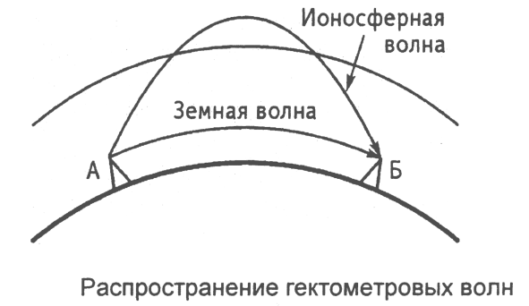

Если днем в пункт Б доходят только земные волны, то ночью туда же могут попадать и волны, отраженные ионосферой. Поле в пункте приема становится в этом случае результатом интерференции земных и ионосферных волн. При совпадении фаз волн результирующее поле усиливается, а при противофазности ослабляется (замирает). Но степень ионизации отражающего слоя и, следовательно, глубина проникновения в него радиоволн не остаются постоянными. Они изменяются по случайному закону вследствие непостоянства ионизирующего излучения Солнца и наличия воздушных течений. В результате этого изменяется длина пути пространственных волн, а значит, и фазовый сдвиг между земной и пространственной волнами. Поэтому ночью прием улучшается, но сопровождается замираниями. На больших же расстояниях, куда земные волны практически не доходят, прием возможен лишь в темное время за счет ионосферных волн.

Бороться с замираниями довольно трудно. Наиболее эффективным средством является прием на 2-3 антенны, находящиеся на расстоянии 200-300 м друг от друга.

К недостаткам этого диапазона волн следует также отнести большой уровень атмосферных и промышленных помех.

Диапазон гектометровых волн во многих странах является основным для организации радиовещания. Передающие антенны в диапазоне СВ выполняются в виде мачт или башен

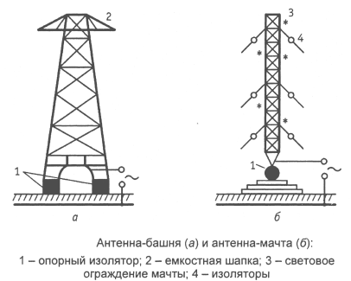

1. **Распространение декаметровых (коротких) волн**

При распространении декаметровых волн энергия поверхностной волны сильно поглощается земной поверхностью, особенно над пересеченной местностью. Явление дифракции на коротких волнах не играет заметной роли, поскольку эти волны поглощаются обычно раньше, чем станет ощутимой кривизна земли. Величина напряженности поля поверхностной волны в пункте приема зависит от направленности передающей антенны. На более коротких волнах этого диапазона сказывается также высота подъема передающей и приемной антенн над землей. Дальность распространения поверхностной волны обычно не превышает десятков километров, особенно для верхней половины диапазона (50... 10 м).

Радиосвязь на коротких волнах (KB) осуществляется ионосферными лучами. В нормальных условиях короткие волны отражаются в основном слоем F, а в нижележащих областях Е и D происходит поглощение энергии КВ. Такое прохождение KB изображено на рисунке ниже. Там же показана возможность увеличения дальности коротковолновой связи путем двух «скачков», т.е. двукратного отражения от ионосферы.

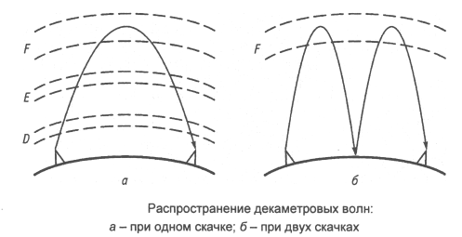

Большая дальность связи достигается благодаря тому, что при правильном выборе длины волны поглощение энергии в ионосфере на KB незначительно (гораздо меньше, чем на СВ), поэтому в пунктах возвращения отраженных волн к Земле напряженность их поля может оказаться достаточной для приема даже при сравнительно небольшой мощности передатчика.

Характер преломления зависит от угла, под которым радиоволна падает на отражающий слой.

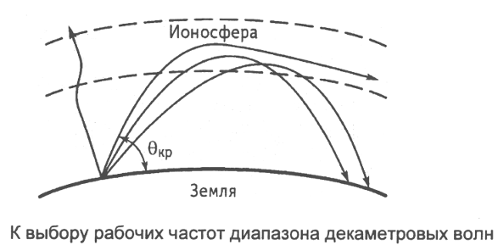

Здесь изображены лучи распространения короткой волны. Угол θ, образованный лучом волн и касательной к поверхности Земли в пункте излучения, называется углом возвышения. При крутом падении θ = 90° волны проходят сквозь ионосферу в космос. При некотором угле θкр (критический угол зависит от степени ионизации слоя и частоты) происходит полное внутреннее отражение и луч распространяется в ионосфере параллельно земной поверхности. При углах, меньших критического, лучи возвращаются к Земле, и тем дальше от пункта излучения, чем меньше угол θ. При излучении по касательной к Земле достигается наибольшая дальность скачка, составляющая приблизительно 4000 км. Необходимая дальность связи определяет тот угол θ, под которым антенна должна излучать максимум энергии.

К недостаткам диапазона декаметровых волн относится наличие замираний и образование зоны молчания. Следующий рисунок поясняет образование зоны молчания.

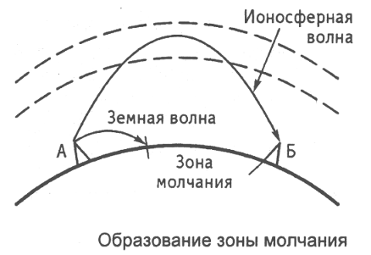

Поверхностный луч не удается принять в этой зоне, потому что он оказывается сильно ослабленным. Пространственный луч не может быть направлен в зону молчания, так как для этого его надо послать под большим углом к земле, но тогда луч пронижет атмосферу и уйдет в космическое пространство. Ширина зоны молчания зависит от времени суток и длины волны: чем короче длина волны, тем шире зона молчания.

Другое явление, играющее существенную роль при организации радиосвязи на декаметровых волнах, - замирание. В отличие от замираний на гектометровых волнах, которые происходят главным образом вследствие интерференции поверхностных и пространственных лучей, замирания на коротких волнах обусловлены в основном интерференцией двух или нескольких пространственных лучей, пришедших в пункт приема различными путями. Объясняется это тем, что передающая антенна излучает волны не в единственном направлении, а в пределах более или менее широкого угла. Соответственно можно считать, что на ионосферу падает не один луч, а как бы пучок лучей. Лучи с различными углами возвышения отражаются при различной глубине проникновения в ионизированный слой и достигают поверхности земли в различных точках. Вследствие многолучевого распространения и колебаний электронной концентрации отражающего слоя радиоволны, излученные передающей антенной, достигают точки приема, двигаясь по разным траекториям. В результате на приемную антенну воздействует несколько колебаний с разными амплитудами и фазами, меняющимися во времени. Из-за соизмеримости разности пути лучей с длиной волны замирания получаются более глубокими и быстрыми.

Многолучевое распространение является также причиной возникновения эха, когда из-за разности хода в точку приема приходят лучи с запозданием на 0,2...1,0 мс. Такой вид искажений получил название ближнего эха. Иногда радиосигналы за счет многократных отражений обегают вокруг Земли, вызывая кругосветное эхо.

Несмотря на перечисленные недостатки и на интенсивное развитие связи в других диапазонах волн, в частности с использованием искусственных спутников Земли, значение связи в декаметровом диапазоне велико. Декаметровые волны позволяют при сравнительно небольшой мощности передатчиков осуществлять связь на большие расстояния. Поэтому связь на гектометровых волнах остается пока основным видом межконтинентальной связи, являясь важнейшим звеном глобальной связи. По этим же причинам данный диапазон частот широко используется для радиовещания на труднодоступные районы страны и вещания на другие страны.

1. **Распространение волн короче 10 м. (УКВ и СВЧ-волны)**

Волны короче 10 м распространяются в пределах прямой видимости между антеннами передатчика и приемника, что вытекает из прямолинейности распространения этих волн. Действительно, дифракция практически не свойственна УКВ, и они не могут огибать выпуклости земной поверхности. Степень же ионизации ионосферы недостаточна для отражения этих радиоволн.

Дальность распространения на расстояние прямой видимости составляет: *l =* 3,6(√*h1 + √h2*) (км), где *h1* и *h2* -высоты расположения передающей и приемной антенн (м).

Таким образом, если поднять антенны на высоту 25 м (*h1 = h2 =* 25), то расстояние прямой видимости составит 36 км. Для осуществления связи на большие расстояния необходимо между пунктами связи устанавливать промежуточные станции (ретрансляторы), либо поднимать антенны на большие высоты. Первый принцип используется в радиорелейных системах передачи, где промежуточные станции располагаются на расстоянии 50...70 км. Для увеличения зоны обслуживания телевизионного вещания используются антенны, расположенные на башнях большой высоты. Так, высота Останкинской телевизионной башни составляет 525 м.

Связь в пределах прямой видимости характеризуется возможностью одновременного прихода в точку приема не только прямой волны, но и волны, отраженной от земной поверхности. Эффект интерференции может привести к резкому снижению напряженности поля в точке приема. Однако в отличие от диапазонов гектометровых и декаметровых волн, интерференционные явления здесь могут быть сведены до минимума оптимальным подбором высот антенн, расстояния между ними и длины волны.

Диапазон УКВ является, пожалуй, наиболее широко используемым участком радиодиапазона. Большая частотная емкость этого диапазона и ограниченный пределами прямой видимости радиус действия позволяют разместить большое число одновременно работающих станций и осуществлять передачу информации в широкой полосе частот. Диапазон УКВ позволяет одновременно передавать большое число телевизионных программ, организовать тысячи телефонных каналов и цифровых систем связи. Диапазон метровых и дециметровых волн используется в основном для телевидения, радиовещания и радиосвязи с подвижными объектами. Диапазон сантиметровых волн отведен для различных видов многоканальной связи. Эти диапазоны волн, а также более коротковолновые, используются в радиолокации.

Начиная с диапазона миллиметровых волн и выше, взаимодействие электромагнитного излучения со средой имеет принципиально иной механизм: возникает молекулярное поглощение электромагнитных волн газами атмосферы и водяным паром. Оно носит резко резонансный характер: энергия поглощается на строго определенных частотах, соответствующих переходам между энергетическими уровнями молекул и атомов газов и паров, составляющих атмосферу. Свободные от поглощения области частот называются “атмосферными окнами”. Эти частоты выбираются для работы РЛС. Кроме РЛС в ДММВ широкое практическое применение находят радиометрические системы, которые можно разделить на четыре группы: радиоастрономические, метеорологические, дистанционного зондирования и получения изображений отдельных объектов.

**Заключение**

Живые объекты излучают электромагнитные волны. Клетки, ткани и органы являются структурами с точными электрическими характеристиками. Движение зарядов в организме человека связано с метаболическими процессами, происходящими в организме. Огромное количество биохимических реакций сопровождается разнообразными частотными характеристиками собственного электромагнитного излучения.

Бурное развитие отраслей народного хозяйства привело к использованию во всех промышленных производствах, в медицине и в быту электромагнитных волн. Причем в ряде случаев человек оказывается подвержен их воздействию. Электромагнитные волны, взаимодействуя с тканями тела человека, вызывают определенные функциональные изменения. При интенсивном облучении эти изменения могут оказать вредное воздействие на организм человека.

Человек «приручает» электромагнитные волны, создает все более безопасные бытовые приборы, ведь знание природы воздействия электромагнитных волн на организм человека, норм допустимых облучений, методов контроля интенсивности излучений и средств защиты от них является совершенно необходимым для дальнейшего успешного их применения все в более новых отраслях науки и техники.

**Список литературы**

1. Аксенович Л. А. Физика в средней школе: Теория. Задания. Тесты: Учеб. пособие для учреждений, обеспечивающих получение общ. сред, образования / Л. А. Аксенович, Н.Н.Ракина, К. С. Фарино; Под ред. К. С. Фарино. — Мн.: Адукацыя i выхаванне, 2004. — C. 437-440.

2. С.П. Бортников «Безопасность жизнедеятельности» учебно-методический комплекс, Ульяновск, 2004.

3. Т.А. Хван, П.А. Хван. Основы экологии. Серия "Учебники и учебные пособия". Ростов н/Д: "Феникс", 2003. – 256 с.

4. Физика, 9 кл. / А.В. Перышкин, Е.М. Гутник. М.: Дрофа, 2002